МБОУ «ООШ с Руновка»
Конспект урока по функциональной грамотности на уроках окружающего мира во 2 классе.
Дата: 09.02.2023 год
«Путешествие Маши и Медведя»

Предмет: Окружающий мир
Тема :«Путешествия»
Тип урока: усвоение новых знаний
Класс: 2 класс
Разработала урок: учитель начальных классов Фабрика Татьяна Владимировна
Аннотация
На этом уроке идёт формирование функциональной грамотности на уроках окружающего мира. Своей целью я ставлю активизацию интеллектуально-познавательных навыков обучающихся на основе полученных знаний, повышение уровня эрудиции в области функциональной грамотности, развитие творческой активности, воспитание интереса к дисциплине.
Цель: формирование у обучающихся представление о функциональной грамотности на уроках окружающего мира.
Предметные образовательные результаты:
-развитие познавательного интереса, воображения, творческой деятельности учащихся;
-уметь находить ответы в нестандартной ситуации.
Метапредметные образовательные результаты:
- умение находить и формировать проблему урока вместе с учителем;
- способность слушать, наблюдать и делать самостоятельные выводы.
Личностные образовательные результаты:
- развитие познавательного интереса и мотивов, направленных на изучение данной темы;
- развитие навыков сотрудничества с взрослыми и сверстниками, умение не создавать конфликтов и находить выходы из спорных ситуаций;
- развитие осознания необходимости в изучении данной темы.
Воспитательные результаты:
-воспитание интереса к окружающему миру;
-выработать у детей навыки культурного общения.
Урок-путешествие проходит
Во время урока - путешествия класс все задания выполняют одной группой.
Ход урока
I.Орг.момент
-Ребята, скоро лето и пора задуматься об отдыхе. Вот и Маша с Медведем решили отправиться в путешествие, т.к. они ни разу никуда не выезжали.
Давайте сегодня им поможем.
Они долго спорили, куда им отправиться. Но в результате пришли к одному мнению: там должно быть жарко, много фруктов, вкусная еда, Чёрное море, развлекательных мероприятий.
Давайте посмотрим, какой тур им подойдёт.

"МЕГАТУР" на Камчатку - "с Комфортом" 2022
- ЭКСКУРСИОННЫЙ ТУР
Приветствуем Вас Путешественники!
Ищете новых эмоций и настоящих приключений?
Мы знаем что Вам нужно!
КАМЧАТКА - Потрясающе красивое место силы, дикой природы, вулканов и гейзеров!
Тихий океан, касатки, рыбалка на 3-х дневном сплаве, медведи, восхождения на вулканы и ванны в горячих источниках на природе - и это только малая часть того что мы увидим!
Во время закрытия границ, отмены всех рейсов и нестабильностикурсов валют, КАМЧАТКА - это отличное место для настоящих путешественников! Наполнитесь её силой, узнайте её жителей,
и оставьте кусочек своего сердца в самой дальней восточной части России!

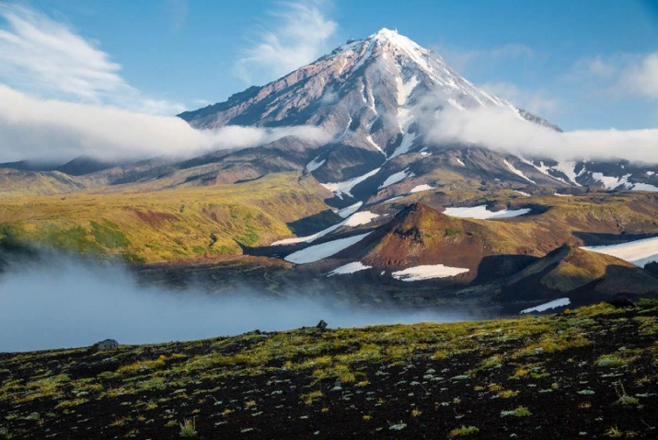
Путешествие-погружение в Заполярье, которое научит тебя Законам Арктики, очарует эстетикой Севера и приблизит к звездам
- охота за Северным Сиянием
- фотосессия с фотографом под Сиянием
- снегоход-тур по Хибинам
- квест-экскурсия по Мурманску
- площадь Пяти углов
- путешествие на санях по Териберке
- прогулка по побережью Северного Ледовитого океана
- дегустации морских деликатесов
- гастрономический мастер-класс по арктической кухне
- обнимашки с хаски и фотосессия с оленями
- знакомство с традициями народов Севера
- авторский квиз по Кольскому полуострову
- маленькие сюрпризы во время путешествия
Кольский полуостров — самый север России, край света — место, поражающее воображение. Здесь как в сказках происходят разные чудеса.
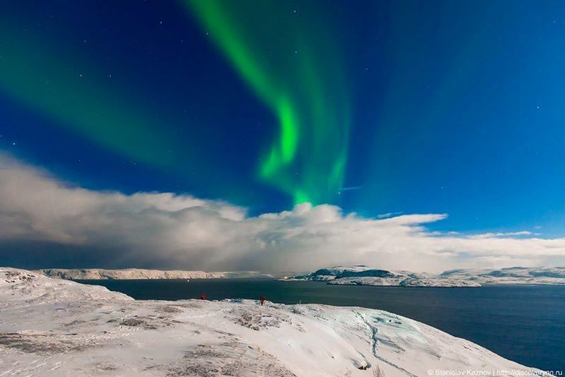
Три Стихии ЮГ
Комбинированный, радиальный мультитур в котором мы прогуляемся пешком к урочищу Инжир и мысу Айя и спустимся в Балаклаву, посетим на велосипедах и пешком пещерный город Эски-Кермен, совершим заплыв на морских байдарках к гротам Голубой бухты, поднимемся на Ай-Петри и спустимся оттуда на горных велосипедах через водопад Серебряные струи,совершим восхождение по Виа Феррате Деликли Бурун на вершину Ильяс-Кая, постигнем Азы скалолазания на Южном берегу Крыма.
Много раз будем купаться в море, а вечером вечерний костер и ночь под звездами…
- Насыщенная программа
- Каждый день новый вид активности
- Комфорт на природа. Размещение в горах Крыма вдали от города
- (горячий душ, туалеты, большие кемпинговые палатки с кроватями, матрасами и постельным бельем)
- Заповедные уголки Крыма
- Вкусная домашняя еда - готовит повар
- Вечерний костер, звездное небо и отличная компания
- Купание каждый день - в море, речках, озерах
- Новые знания и навыки
- Весь маршрут налегке

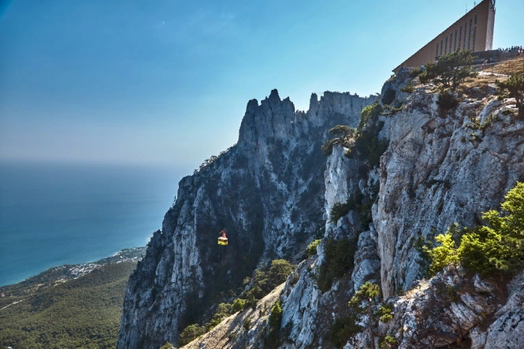
Итак, ребята, давайте прочитаем о каждом туре и попробуем догадаться, куда отправятся наши герои. Должны выполниться все их условия. Вспомните о них.
КРЫМ
-Давайте с вами проверим, сумели мы правильно отгадать, или нет.
(На столе стоят баночки с подкрашенной в синий цвет водой (гуашь), в каждой баночке стоит, перевёрнутый вверх дном стакан. На дне каждой баночки приклеены буквы. Ребёнок, наклоняется и, вглядываясь через стакан, называет букву. Учитель выставляет буквы на доску.)

К Р Ы М

II.Постановка цели и задач урока.
Мотивация учебной деятельности учащихся.
-Сегодня мы вместе с героями мультфильма отправимся в путешествие в Крым. Что нам для этого нужно знать? (Ориентироваться на местности и по карте, различать водоёмы)

III.Актуализация знаний.
Маша и Медведь не знают, на чём им отправиться в путешествие: на самолёте, поезде или на автобусе.
Давайте сравним цены, удобство и время в пути. Что нам комфортнее и выгоднее.
На самолёте:
Москва — Симферополь (Крым) - 3 167 ₽
В пути: 2 ч.10 мин.
На поезде:
Симферополь-Пасс.
В пути: 1 день. 3 ч.
Купе128 - от 4 669 ₽
СВ22 - от 13 980 ₽
Плац209 -от 2 925 ₽
На автобусе:
Москва- Симферополь (Крым)
Время в пути: 27 ч 40 м
прямой рейс - 3597 руб. за 1 пассажира
(дети в группах обсуждают стоимость билета, комфортные условия и время в пути, приходят к единому мнению и защищают свой ответ).

Физминутка
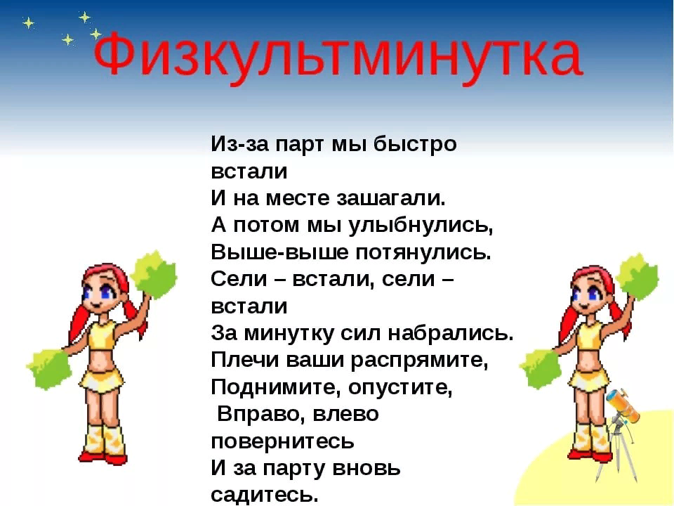
Справка:
Купе - тип вагона, занимающий промежуточное место между плацкартным и спальным вагоном. Он разделен на 9 отсеков, но в каждом предусмотрено 4 места – 2 верхние и 2 нижние полки. Всего вагон вмещает 36 пассажиров. Имеется отсек для проводника и 2 туалета.
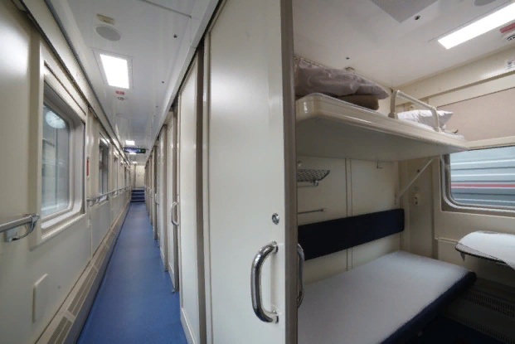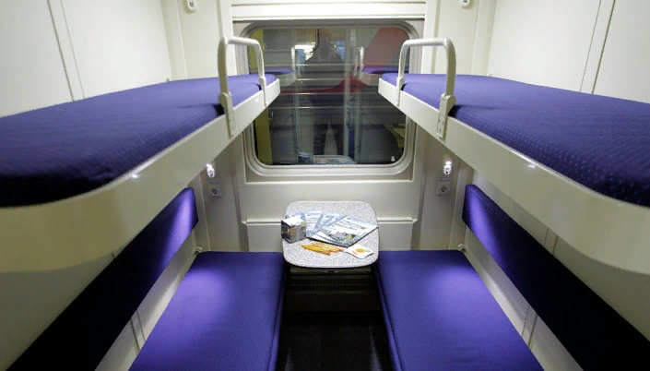
Обычно плацкартный вагон с тремя сидячими местами на каждой нижней полке, в том числе и на нижних боковых. У такого вагона есть несколько серьезных недостатков. Во-первых, плацкартные полки не приспособлены для долгого сидения — из-за отсутствия мягкой спинки и подголовника. Во-вторых, создается ощущение тесноты — нет подлокотников, разделяющих людей между собой.

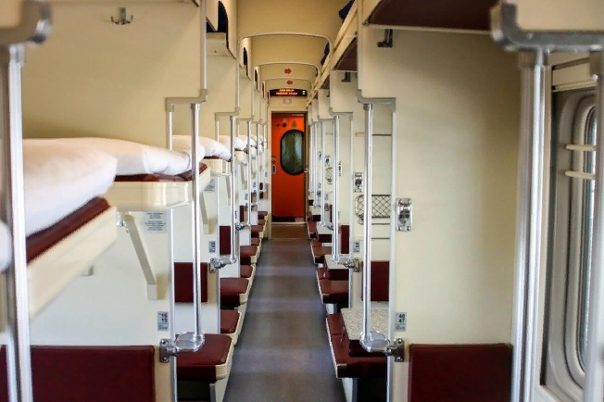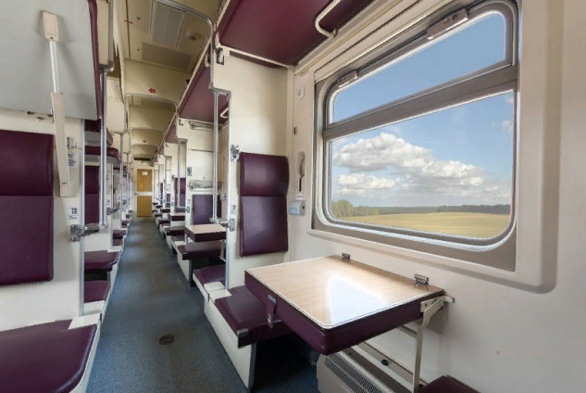
Спальный вагон повышенной комфортности, СВ (вагон первого класса) - железнодорожный вагон, предназначенный для размещения пассажиров при их перевозке с обеспечением необходимых удобств в составе пассажирских поездов.
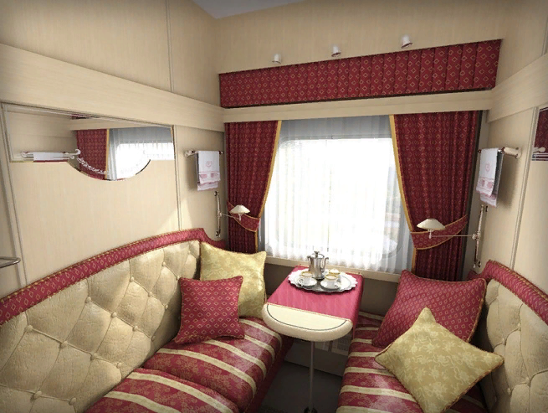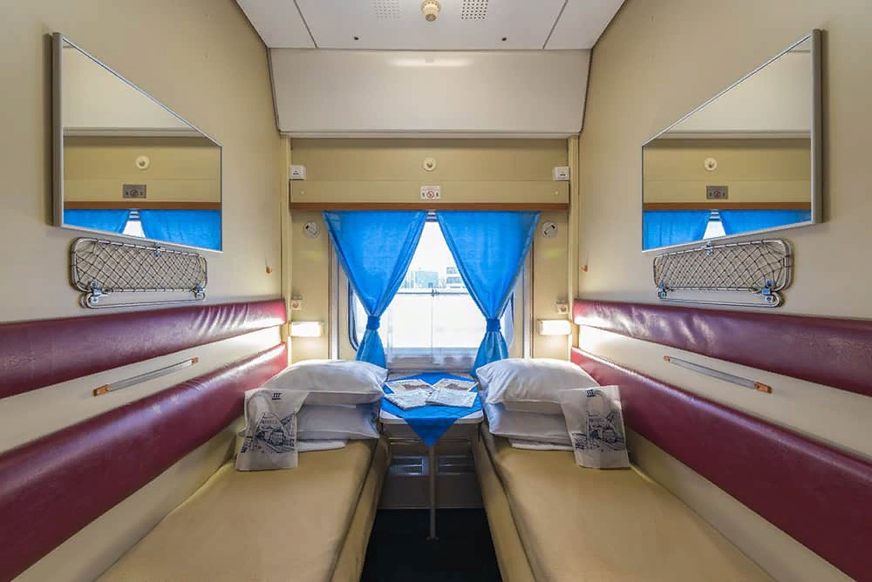
Итак, мы отправляемся на самолёте. Это комфортно, быстро и сравнительно недорого.

IV.Первичное усвоение новых знаний.
Вот мы с вами и на месте. Перед нами карта Крыма.

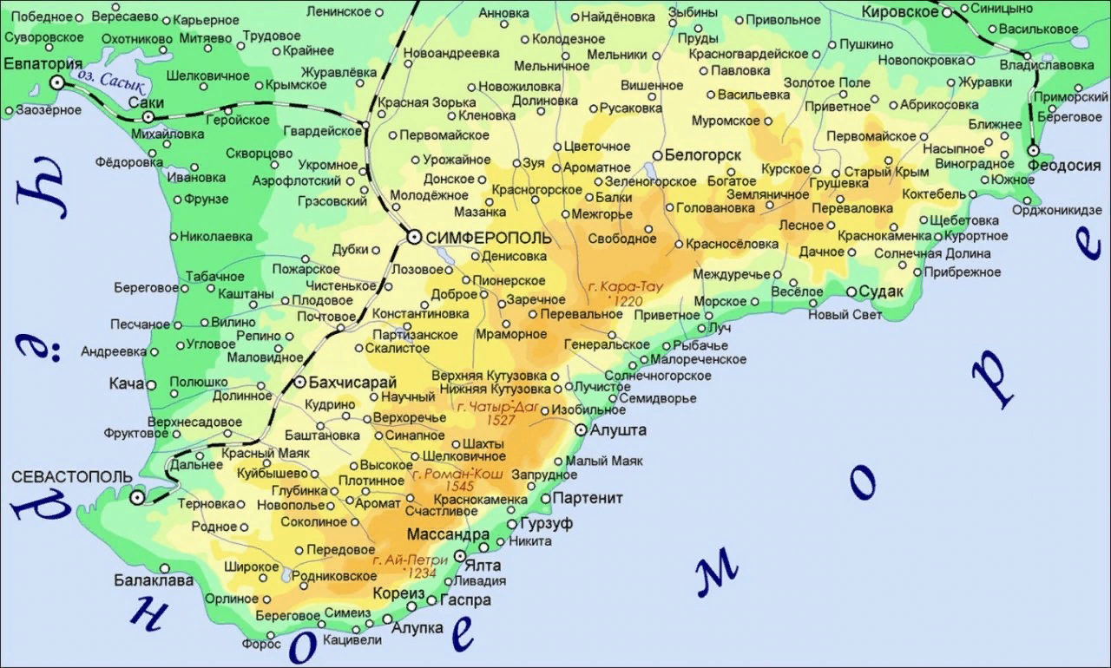
Мы приземлились в Симферополе. Нам нужно добраться в Береговое. На карте два посёлка Береговое. Дети должны вспомнить о том, что в экскурсионной путёвке предлагалось восхождение на Ай- Петри (это возле Фороса)
Симферополь — Береговое | 23 июня  10:00  Автостанция-3 «Западная» | 23 июня  10:50  Береговое | 50 минут
Цена 122 рубля.
-Вычислите, пожалуйста, время в пути. Если известно отправление и прибытие. Сколько будут стоить два билета?
( дети вычисляют время в пути и цену двух билетов)
V.Первичное закрепление.
Сегодня мы помогли Маше и Медведю исполнить их заветную мечту, отправиться в путешествие.
Что мы учились с вами делать? (Выбирать правильно тур, транспорт, покупать выгодно билеты, ориентироваться по карте).

VI.Рефлексия
-Как вы думаете, мы всё правильно сделали? Мы помогли нашим героям?
-Какие ошибки мы допускали во время подготовки к путешествию и в дороге?
-Для чего нам нужны такие задания?
Какую пользу вы извлекли из этого?

